Автоматизация звуков [с, з] у детей в рассказах цепной структуры
Дорогие мамы и папы!
От того, как развита речь ребёнка, зависят его успехи в усвоении всех предметов школьной программы. Очень важно, чтобы к моменту поступления в школу он научился произносить все звуки родного языка, приобрёл достаточный словарный запас, мог правильно объединять слова в предложения, а предложения в связные высказывания.
Уже к пяти годам речь ребёнка должна быть в основном сформирована. Дефекты звукопроизношения, не устранённые до начала обучения ребёнка грамоте, неизбежно приводят к ошибкам при письме. Однако у многих детей дефекты произношения речевых звуков не исчезают без специальной логопедической помощи, и надежда, что «все пройдёт само собой», не всегда оправдывается. Зачастую дефекты произношения звуков остаются у людей и в зрелом возрасте.
Бывает и так, что ребёнок умеет произносить правильно звук изолированно (отдельно), а в словах, предложениях, высказываниях пропускает его или заменяет более лёгким для произношения. И здесь без тренировок обойтись чрезвычайно трудно. Особенно полезны специальные упражнения. Предлагаем Вашему вниманию упражнения по развитию навыков связного высказывания, используя для этого тексты цепной организации. Смотрите данный материал в прикрепленном файле.
Цепной текст представляет собой такую смысловую организацию предложений, которая обеспечивает последовательную передачу мысли от предложения к предложению линейно, по цепочке. Такой тип связи предложений чаще всего свойственен повествовательному рассказу, композиция которого опирается на последовательность действий, на их динамическое развитие.
Для наглядного показа правил смысловой связи предложений в цепном типе текста используется предметно-графическая схема.
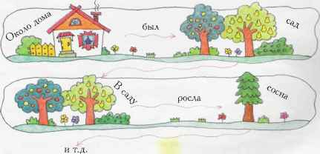

Рамочка отражает подчинённость содержания единой теме, наличие структурно-смысловой связи. Предметы и лица, о которых сообщается в рассказе, помещены внутри рамочек (как правило, слева и справа), что показывает взаимосвязь между ними. Стрелки внутри рамочки обозначают глагольные слова, раскрывающие, что случилось с данным предметом или лицом, и показывают связь между словами в предложении. Стрелки между рамками показывают связь между предложениями. Как правило, в рассказах цепной структуры новое предложение начинается с того же слова, которым закончилось предыдущее.
При закреплении звуков в рассказах целесообразно использовать подобные тексты со схемами. Они помогают детям лучше и быстрее запоминать услышанный рассказ и пересказывать его. Дети с интересом рассматривают картинки к рассказу, называют, что на них нарисовано, закрепляя, таким образом, звук, поставленный в словах. Затем слушают текст и по изображениям в одном ряду внутри рамочки повторяют отдельные предложения, соединяя их в связное повествование (рассказ).
Одновременно ребёнок учится правильно произносить необходимый звук, закрепляет его не только в словах, но и в предложениях, связном тексте и учится пересказывать.
Как играть?
- Попросите ребёнка назвать всё, что он видит на большой картинке. Предложите назвать слова только с заданным звуком (С, 3, Р и т. д.). При этом контролируйте, насколько правильно ребёнок произносит сложные звуки.
- Прочитайте ребёнку рассказ. Предложите пересказать его. Ребёнок
на деле убедится, что пересказать даже короткий текст не так уж просто.
Предложите ему попробовать пересказывать с помощью схематических
картинок. Поясните, что в рассказе всегда задана определённая
последовательность событий, которую нужно сохранить при повторении
текста (для тренировки в этом поможет схема).
- Попросите назвать то, что нарисовано внутри верхней рамочки. Предложите вспомнить, как начинался рассказ.
Спросите, какое слово «зашифровано» стрелкой. Предложите соединить
«слова» (картинки) словом-стрелкой и повторить предложение. Можно
подобрать другое слово, подходящее по смыслу.
- Перейдите ко второй рамочке (к третьей и так далее).
5. Попросите ребёнка пересказать весь рассказ с опорой на схему.
Ободряйте ребёнка, поощряйте его успехи. Занимайтесь понемногу (10-15 минут), но регулярно, хотя бы 2 раза в неделю.
Ребенок быстрее и легче справится с трудностями звукопроизношения, преодолеет боязнь пересказывания текстов, а в дальнейшем сможет успешно заниматься в школе.
Работаем со звуком С
Около дома был сад.
В саду росла высокая сосна.
Под сосной стояла скамейка.
На скамейке сидела Соня.
Соня увидела собаку.
Собаку Соня накормила колбасой.
Колбаса была ужасно вкусная.
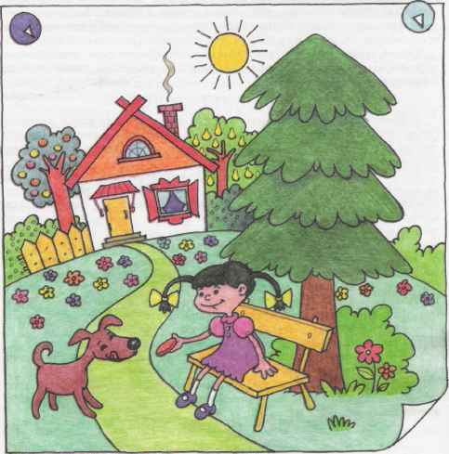

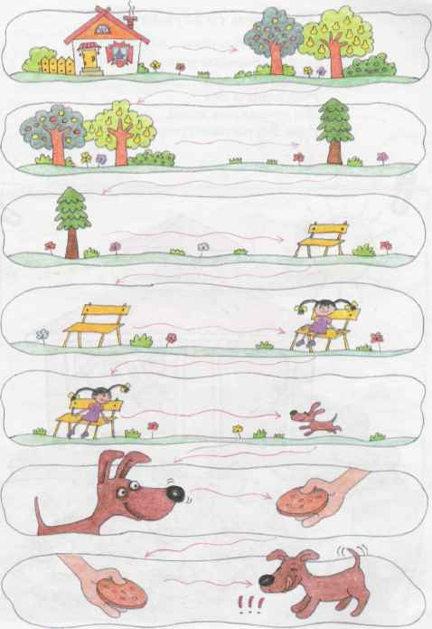
Работаем со звуком 3
Возле дома был газон.
На газон забежала коза.
Коза сломала розу.
Розу подняла Зоя.
Зоя отнесла розу домой.
Дома Зоя поставила розу в вазу.
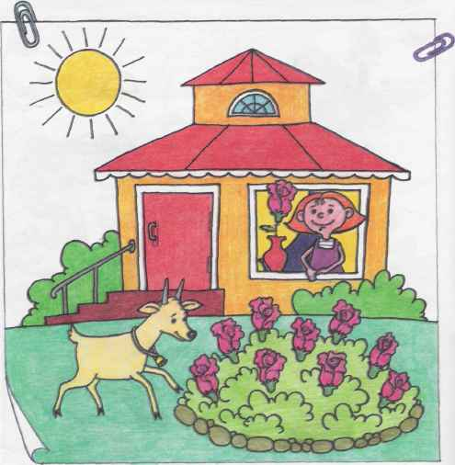

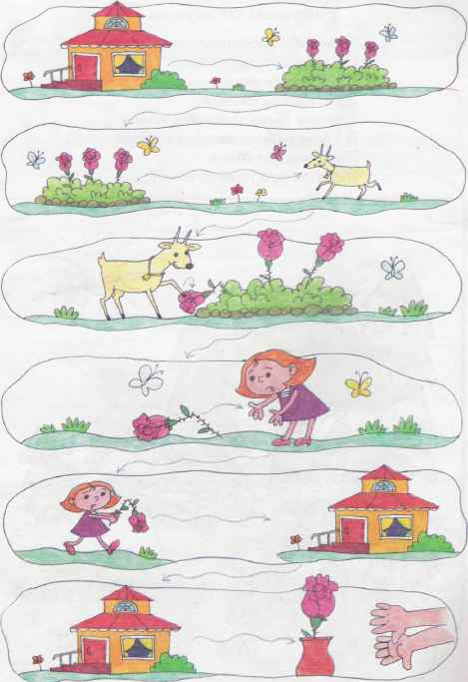
Материал подготовлен Ириной Ереминой по книге: Бардышева Т.Ю. Рассказы цепной структуры

